**Pemograman Berbasis Web**

NIM : A11.2021.13236

Nama : Krisna Yuwono Saputra

**Progress Report Instalasi Web Server**

# 1. Instalasi web server (Apache, PHP, MariaDB)

## 1.1. Apache & PHP

Download file yang tersedia dari <https://www.apachelounge.com/> dan <https://www.php.net/downloads.php> versi yang saya gunakan adalah versi 2.4.50 dari Apache HTTP Server serta PHP 8.0.11. Karena saya sudah pernah menginstall Microsoft Visual C++ 2015-2019. Saya mengekstrak file PHP dan Apache yang sudah di download sebelumnya ke folder C.

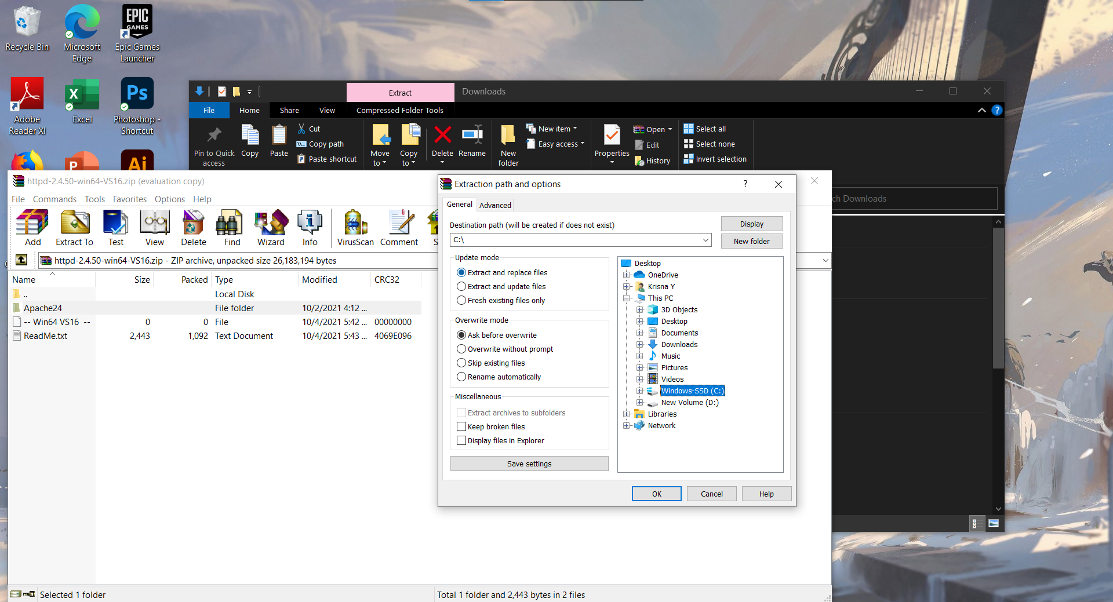

Setelah pengekstrakan, saya membuka httpd.conf dan menambahkan

AddHandler application/x-httpd-php .php

AddType application/x-httpd-php .php

PHPIniDir "C:/php"

LoadModule php_module "C:/php/php8apache2_4.dll"

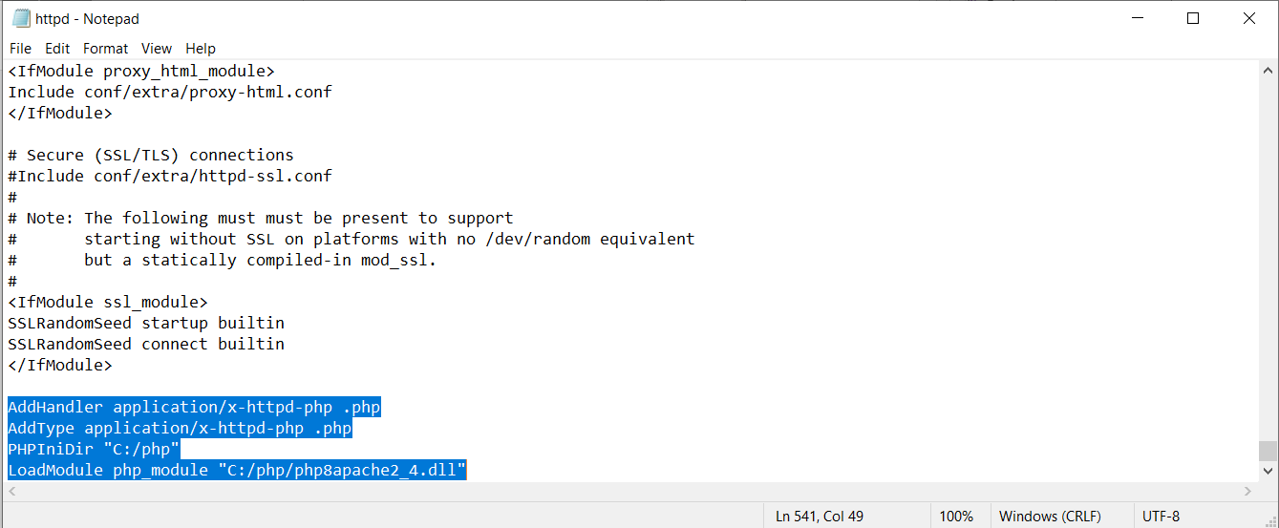

Setelah saya save dan lanjut untuk mengkonfigurasi php dengan cara mengcopy php.ini-development dan mengubah Namanya menjadi php.ini. Penamaan ini mengubahnya menjadi suatu konfigurasi yang dapat di edit, file-file yang saya edit yaitu:

;extension=mysqli menjadi extension=mysqli

;extension=pdo_mysql menjadi extension=pdo_mysql

extension_dir = ".\" menjadi extension_dir = "C:\php\ext"

Setelah itu saya membuka command prompt as administrator dan menuliskan

cd/Apache24/bin

httpd

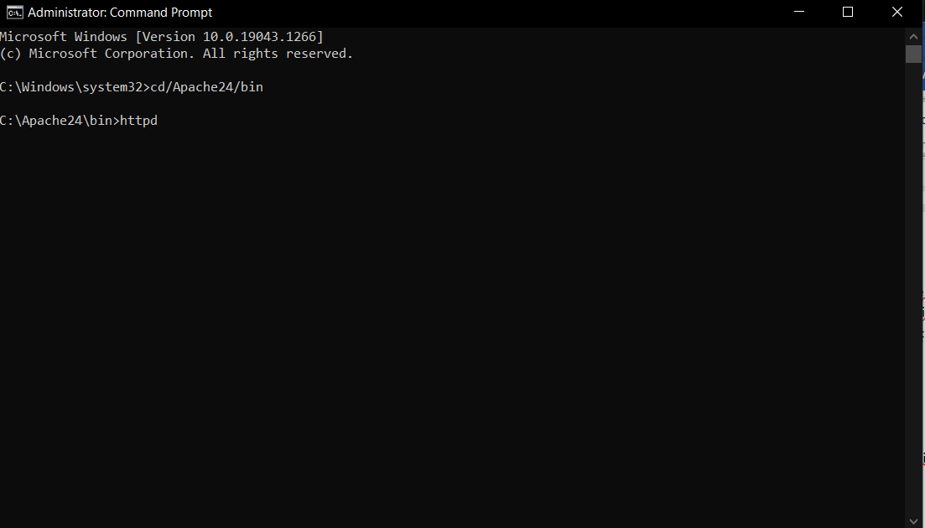

Saya membuka chrome dan mencoba nya dengan menuliskan localhost serta mengetes php

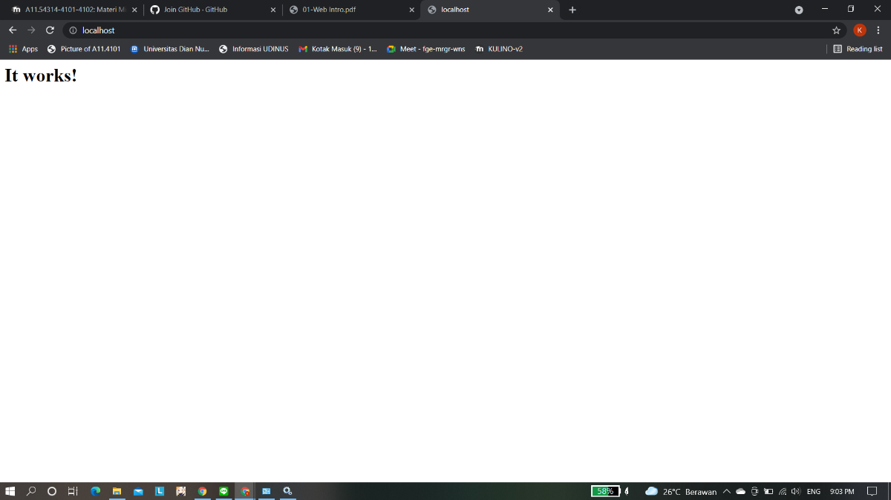

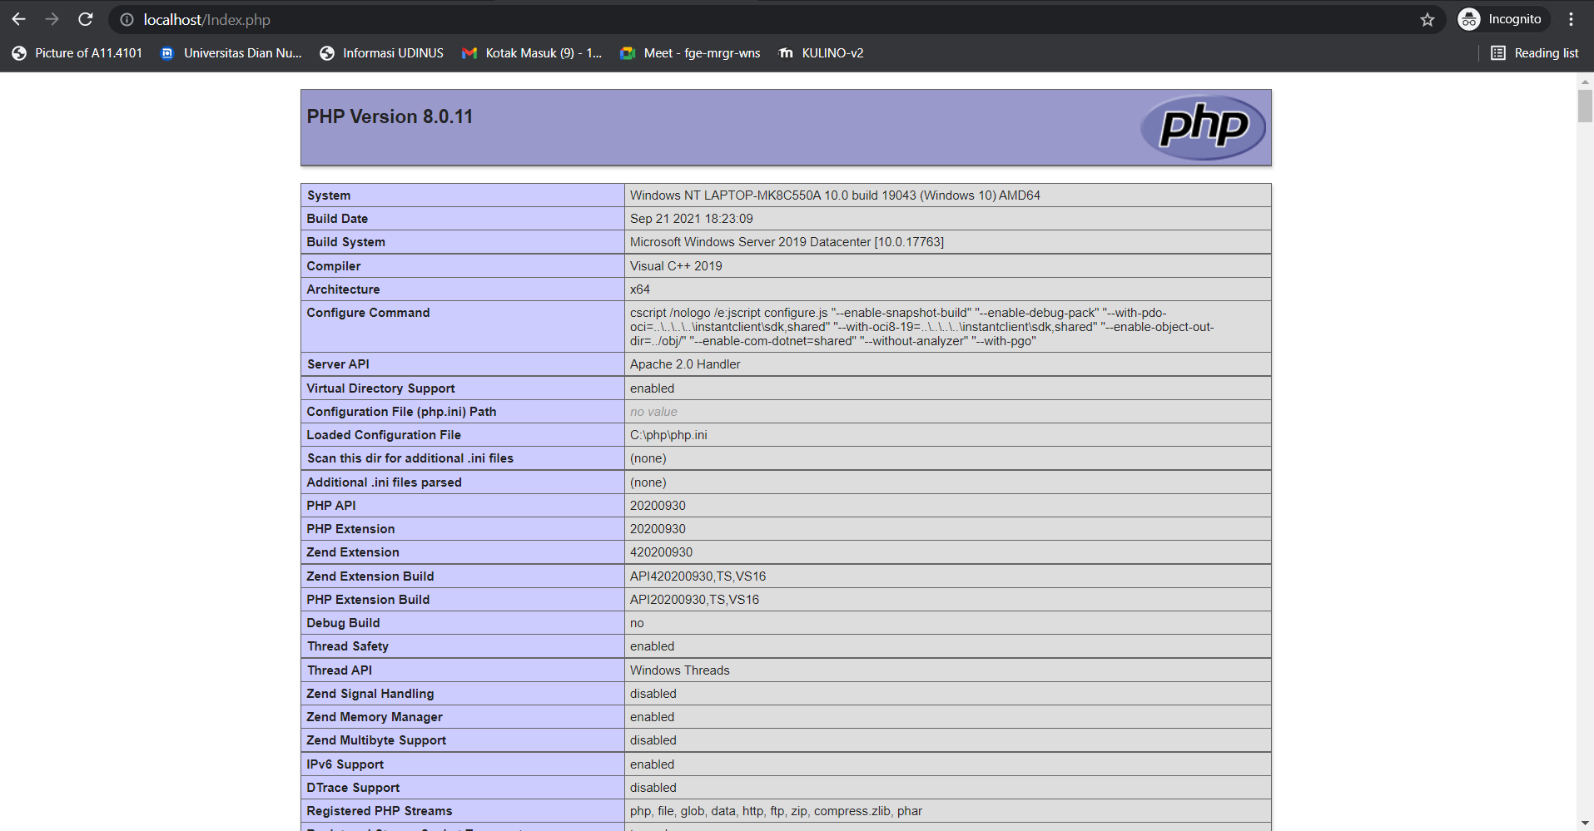

## 1.3. MariaDB

Download file dari website yang telah disediakan <https://mariadb.org/download/?tab=mariadb&release=10.6.4&product=mariadb>

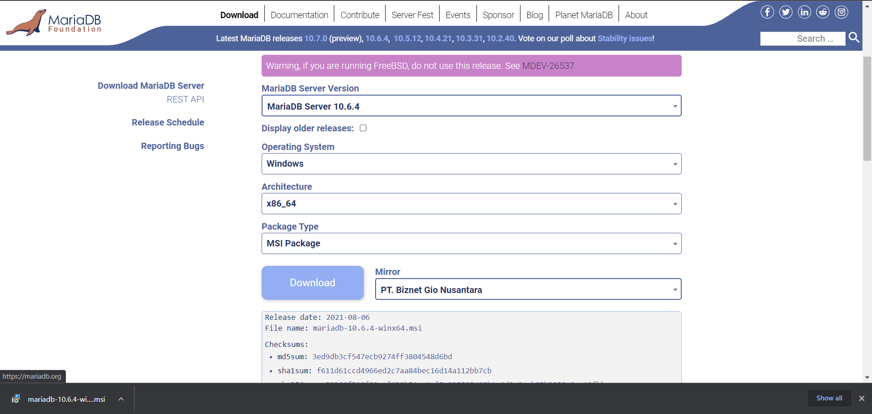

Lakukan penginstallan mariadb, lalu membuat password untuk mengakses database

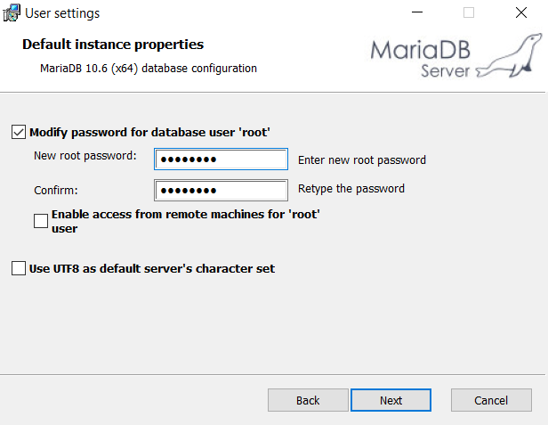

Pengecekan mysqli pada localhost

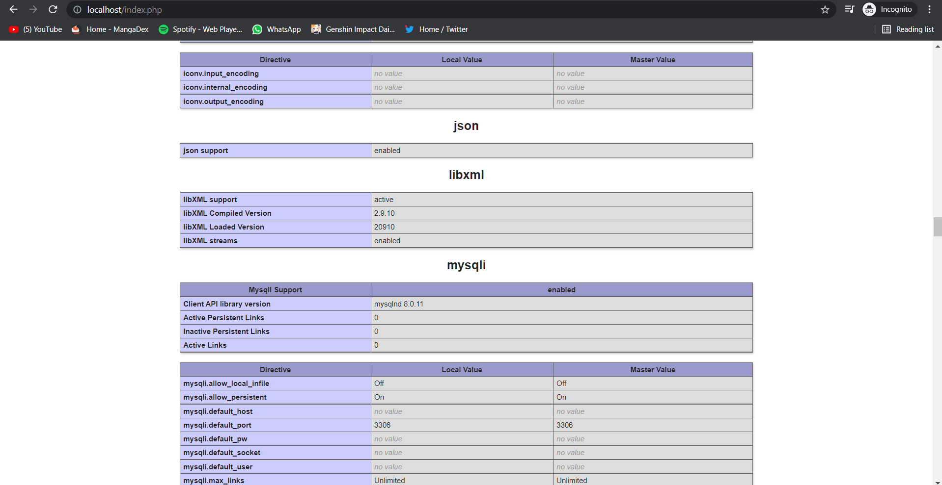

Mengetes mariadb

